**МИНИСТЕРСТВО ОБРАЗОВАНИЯ И НАУКИ УКРАИНЫ**

**ОДЕССКИЙ НАЦИОНАЛЬНЫЙ УНИВЕРСИТЕТ ИМЕНИ И.И МЕЧНИКОВА**

**ИНСТИТУТ МАТЕМАТИКИ, ЭКОНОМИКИ И МЕХАНИКИ**

**КАФЕДРА МАТЕМАТИЧЕСКОГО ОБЕСПЕЧЕНИЯ КОМПЬЮТЕРНЫХ**

**СИСТЕМ**

# Отчет по производственной практике​

студента IІ курса группы __I​__​ специальности «Компьютерные системы и сети»

__Жужи Георгия Юрьевича​ _________​

_ ​ ​ (Фамилия, имя и отчество)

Руководитель: Орлов С.В.

Защищено «____» ________________201__ г. с оценкой _____________________________

**Одесса – 2018**

Содержание

Отчет по производственной практике​ 1

АССИНХРОННАЯ ПОДГРУЗКА ФРАГМЕНТОВ РОЛИКА 3

СКРИПТОВАЯ АНИМАЦИЯ ТЕКСТА 5

СКРИПТОВАЯ АНИМАЦИЯ ФРАГМЕНТОВ РОЛИКА 6

ЗВУК, ДОБАВЛЕННЫЙ СКРИПТОМ 8

СКРИПТОВАЯ ГРАФИКА 10

# АССИНХРОННАЯ ПОДГРУЗКА ФРАГМЕНТОВ РОЛИКА

Асинхронная загрузка Javascript позволяет браузеру не дожидаться ее загрузки и продолжать загрузку основного HTML и других ресурсов. В результате увеличивается скорость работы сайта для посетителя.

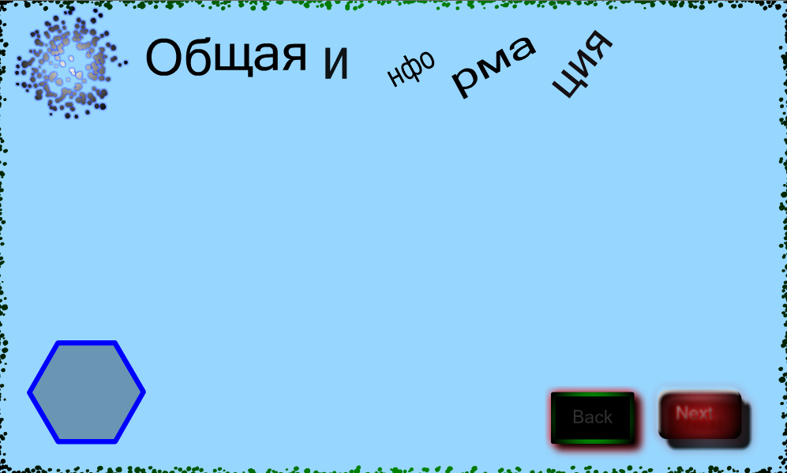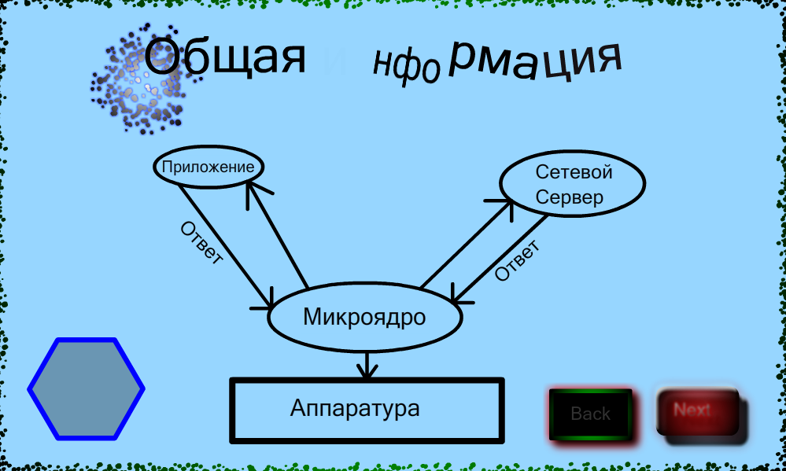С помощью этого элемента была реализована асинхронная загрузка объекта в кадр:

Она была реализована с помощью этого кода:

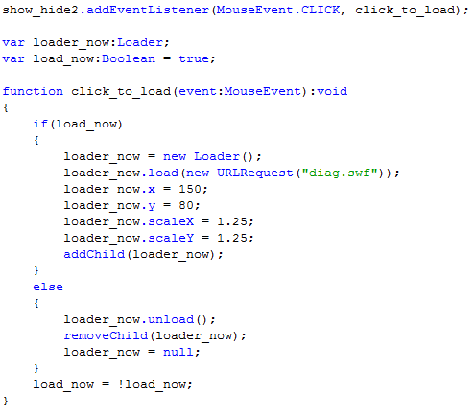

# СКРИПТОВАЯ АНИМАЦИЯ ТЕКСТА

Скриптовая анимация текста – это анимация текста, которая была сделана с помощью ActionScript 2&3. Она может быть сделана самыми различными способами.

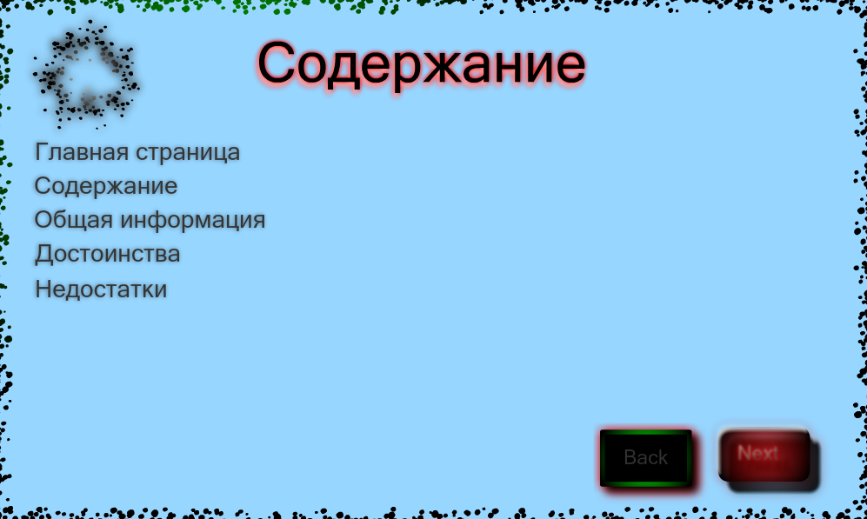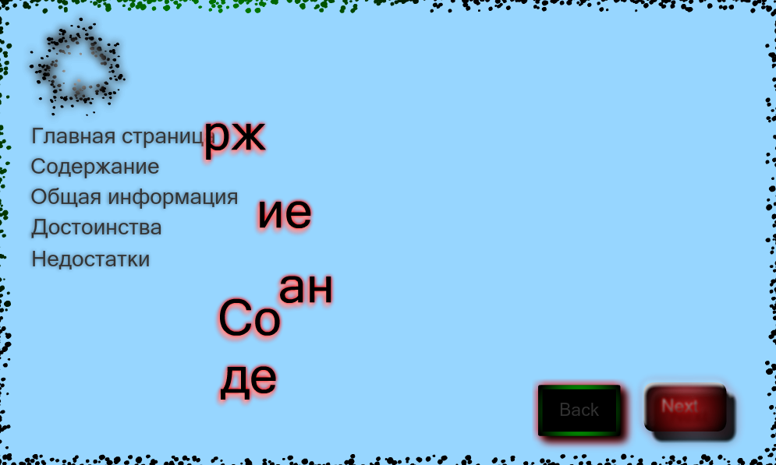В этой работе была сделана анимация перетаскивания каждых двух букв:

Ниже представлен код, реализующий данную функцию (взят, как пример, только две первые буквы, остальные - по аналогии):

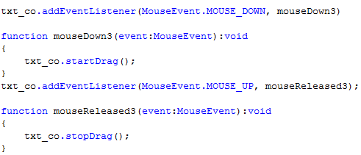

# СКРИПТОВАЯ АНИМАЦИЯ ФРАГМЕНТОВ РОЛИКА

Скриптовая анимация фрагмента ролика – это анимация любого объекта, который присутствует в кадре, скрипт к котором пишется с помощью ActionScript 2&3. Она может быть сделана самыми различными способами.

В этой работе была реализована функция, в которой при попадания курсором в область объекта, он перемещался в любом направлении в рамках кадра:

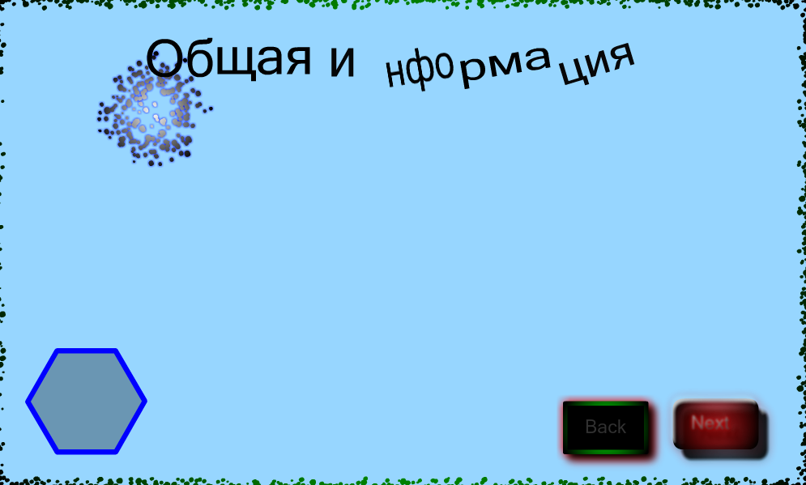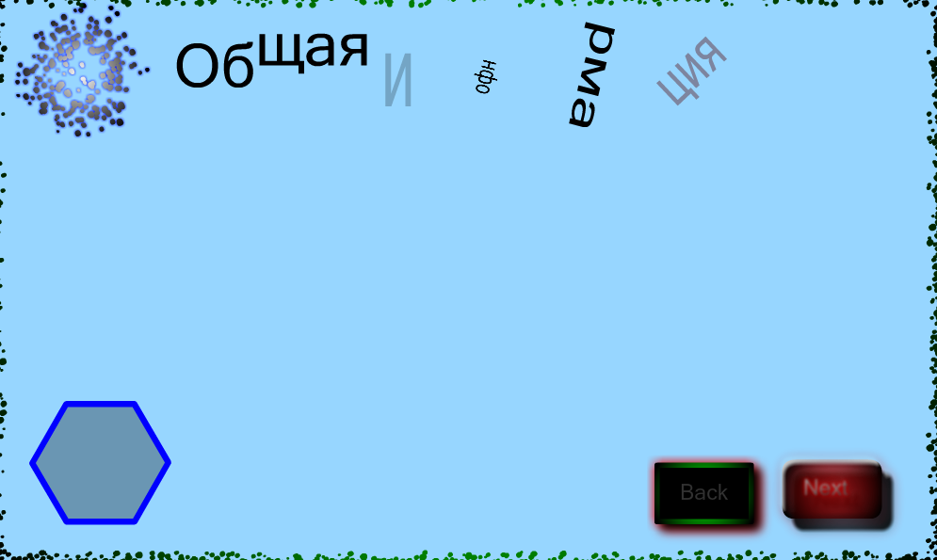

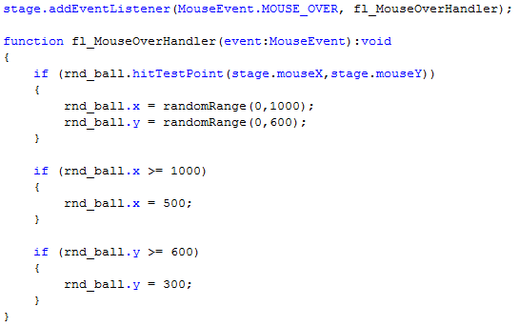Ниже представлен код, реализующий данную функцию:

# ЗВУК, ДОБАВЛЕННЫЙ СКРИПТОМ

Скриптовый звук – это звук, который, либо проигрывается после определенных действий пользователя. Скрипт может быть написан на ActionScript 2&3.

В данной работе была реализована функция проигрывания музыки по средством нажатия на кнопку. Если музыка не играет, то после нажатия она останавливается. Так же и наоборот.

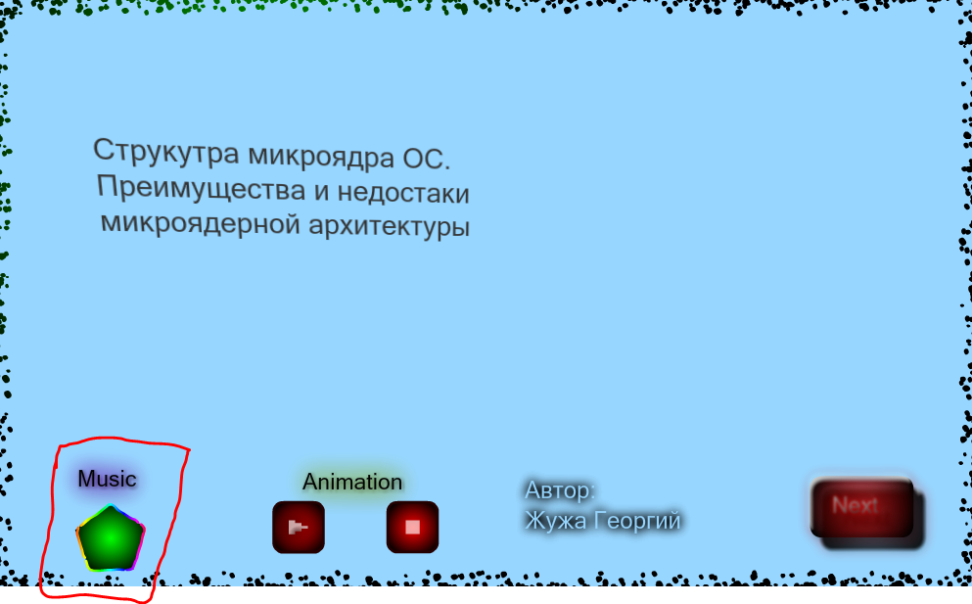Вид самой кнопки:

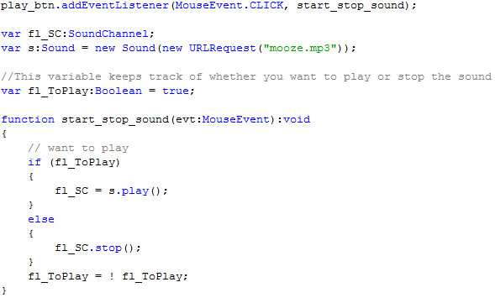Ниже представлен код, реализующий данную функцию:

# СКРИПТОВАЯ ГРАФИКА

Скриптовая графика – это объекты рисования, которые «рисуются» динамически, т.е. после действий пользователя. Могут быть нарисованы: треугольник, прямоугольник, линия, круг, эллипс.

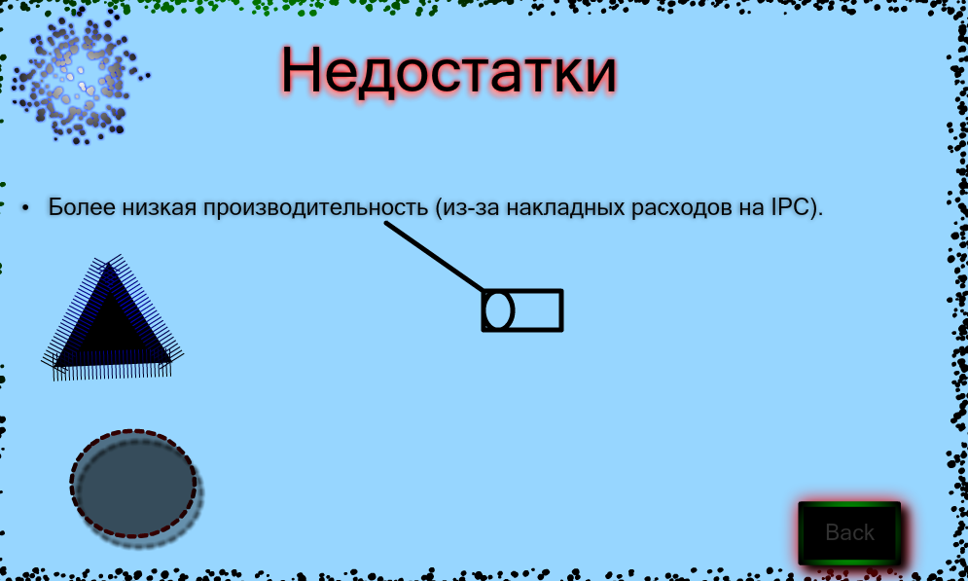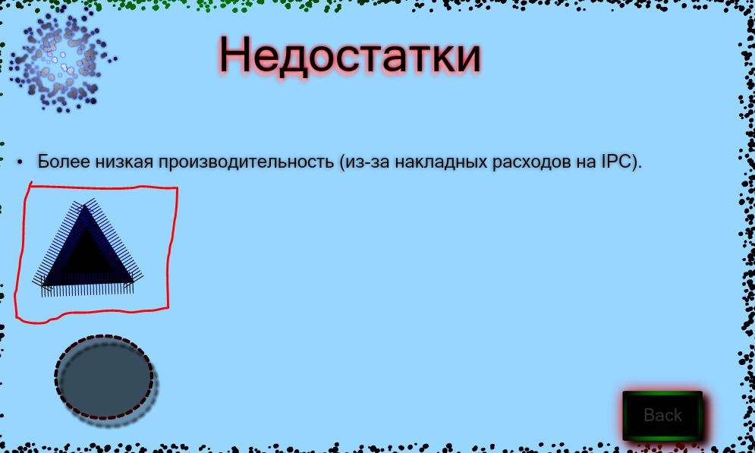В этой работе был реализовано «рисование» линии, прямоугольника, и круга, внутри него, с помощью этой кнопки:

Ниже представлен код, реализующий данную функцию:

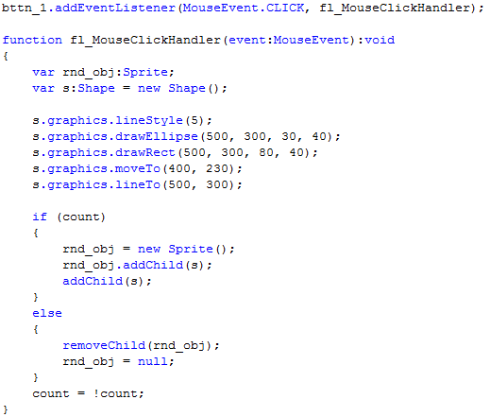

# ВЫВОД

Во время данного курса, я научился использовать различные виды анимации, писать скрипты для различных элементов, работать с музыкой. Смог сделать ролик, в котором я применил все свои, наработанные за время практики, навыки.

# СПИСОК ЛИТЕРАТУРЫ

1. Книга Adobe Flash CS5 / CS4. Уровень 1. Основы веб – анимации, 2010
2. Adobe Flash CS5/CS4. Интерактивная анимация и программирование на ActionScript 2.0. Уровень 2: 2010.
3. [Плейлист в YouTube.com](http://www.youtube.com/playlist?list=PL5A9B8F405B31823A&feature=plcp).
4. Дмитрий Альберт, Елена Аьберт, Macromedia Flash 8 professional,   
   СПб.: БХВ-Петербург, 2006. – 736с.
5. Гэри Розенцвейг, Macromedia Flash 8, создание игр с помощью Action Script, М.:ДМК Пресс, 2006. –576с.
6. Джонсон С., Flash CS5. Руководство разработчика, Питер, 2012.
7. Роберт Рейнхард, Mavromedia Flash 8, Библия пользователя, М., Диалектика, 2006.
8. Д.Гурский, Flash 8 и ActionScript, М., СП-б., ПИТЕР, 2006.